Création de la Bibliothèque Rose  (Hachette)  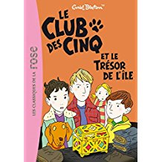 | Création de la Bibliothèque Rose  (Hachette)  1856 | Les contes du chat perché  (Marcel Aymé)  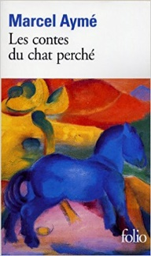 | Les contes du chat perché  (Marcel Aymé)  1934
Le petit prince  (Saint Expéry)  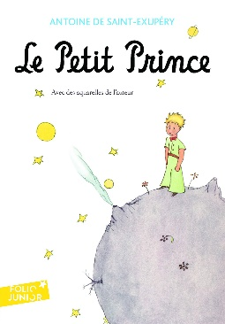 | Le petit prince  (Saint Expéry)  1943 | Père Castor  (Flammarion)  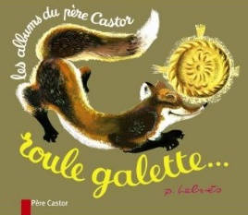 | Père Castor  (Flammarion)  1931
Le Prince de Motordu  (Pef)  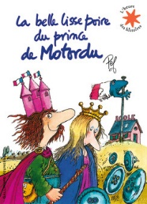 | Le Prince de Motordu  (Pef)  1980 | Harry Potter  (J.K. Rowling)  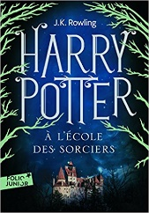 | Harry Potter  (J.K. Rowling)  1997
L’école des loisirs  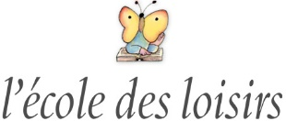 | L’école des loisirs  1965 | Les voyages de Gulliver  (Swift)  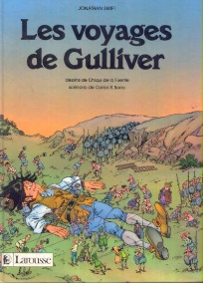 | Les voyages de Gulliver  (Swift)  1726
Roald Dahl  (naissance)  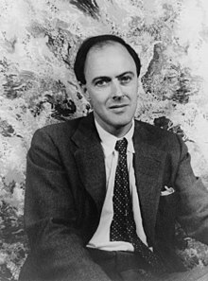 | Roald Dahl  (naissance)  1916 | L’ami de poche  (Casterman)  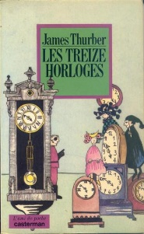 | L’ami de poche  (Casterman)  1980
Les aventures de Télémaque  (Fénélon)  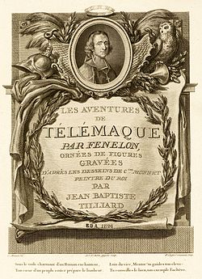 | Les aventures de Télémaque  (Fénélon)  1699 | Le Petit Lord Fauntleroy  (Frances Hodgson Burnett)  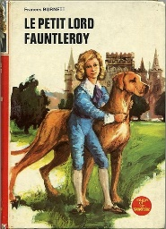 | Le Petit Lord Fauntleroy  (Frances Hodgson Burnett)  (1885)
Sans Famille  (Hector Malot)  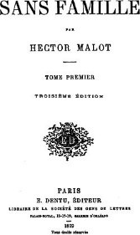 | Sans Famille  (Hector Malot)  1878 | Le Tour de la France par deux enfants  (G. Bruno)  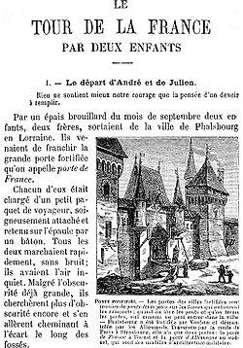 | Le Tour de la France par deux enfants  (G. Bruno)  1877
Le Merveilleux Voyage de Nils Holgersson à travers la Suède  (Selma Lagerlöf)  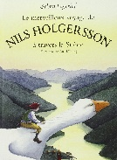 | Le Merveilleux Voyage de Nils Holgersson à travers la Suède  (Selma Lagerlöf)  1907 | Vendredi ou  la Vie Sauvage  (Micher Tournier)  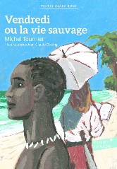 | Vendredi ou  la Vie Sauvage  (Micher Tournier)  1971
Comtesse de Ségur  (naissance)  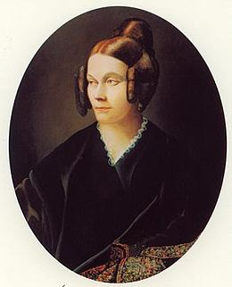 | Comtesse de Ségur  (naissance)  1799 | Les Malheurs  de Sophie  (Comtesse de Ségur)  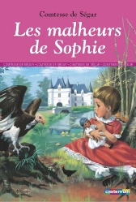 | Les Malheurs  de Sophie  (Comtesse de Ségur)  1858
Les trois brigands  (Tomi Ungerer)  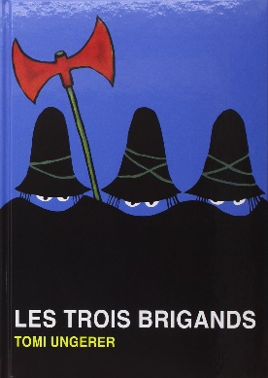 | Les trois brigands  (Tomi Ungerer)  1961 | Max et les maximonstres  (Maurice Sendak)  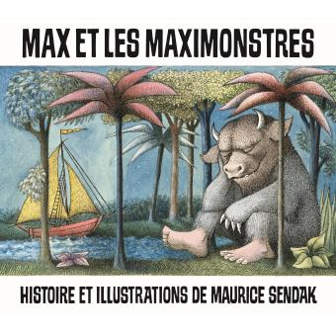 | Max et les maximonstres  (Maurice Sendak)  1963
Histoire de Babar  (Jean de Brunhoff)  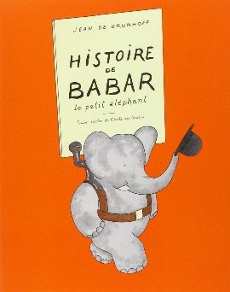 | Histoire de Babar  (Jean de Brunhoff)  1931 | Les larmes du crocodile  (André François)  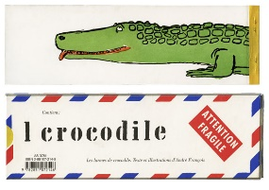 | Les larmes du crocodile  (André François)  1955
Les Contes de la mère l’Oye  (Charles Perrault)  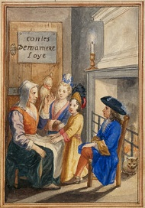 | Les Contes de la mère l’Oye  (Charles Perrault)  1697 | Orbis Sensualium Pictus  (Comenius)  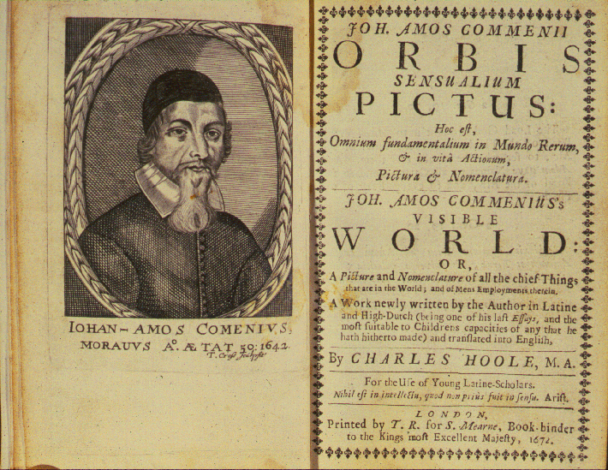 | Orbis Sensualium Pictus  (Comenius)  1658
Robinson Crusoé  (Daniel Dafoe)  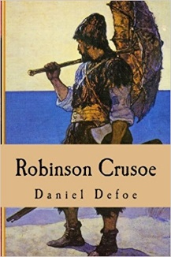 | Robinson Crusoé  (Daniel Dafoe)  1719 | Alice au pays des merveilles  (Lewis Carroll)  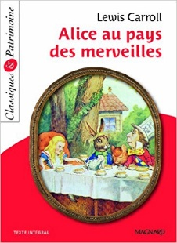 | Alice au pays des merveilles  (Lewis Carroll)  1865
Fascination  (Stephanie Meyer)  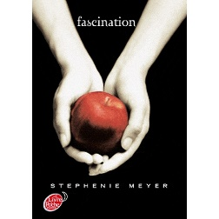 | Fascination  (Stephanie Meyer)  2005  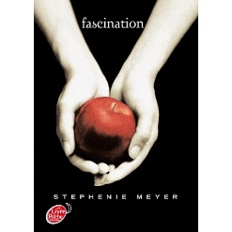 | Les Royaumes du Nord  (Philip Pullman)  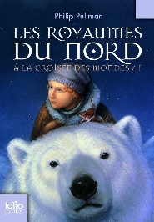 | Les Royaumes du Nord  (Philip Pullman)  1995
Le Passeur  (Lois Lowry)  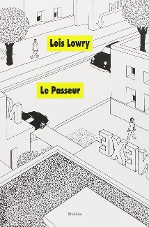 | Le Passeur  (Lois Lowry)  1993 | Le Monde de Narnia  (C.S. Lewis)  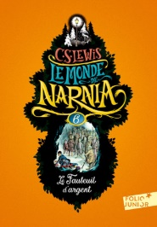 | Le Monde de Narnia  (C.S. Lewis)  1950
Hunger Games  (Suzanne Collins)  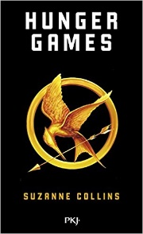 | Hunger Games  (Suzanne Collins)  2008 | Divergent  (Veronica Roth)  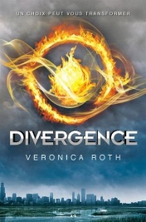 | Divergent  (Veronica Roth)  2011
L’île du Crâne  (Anthony Horowitz)  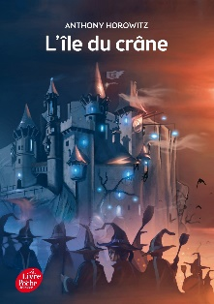 | L’île du Crâne  (Anthony Horowitz)  1988 | Eragon  (Christopher Paolini)  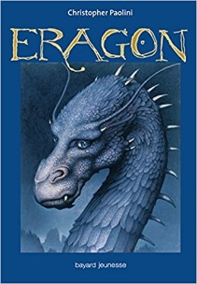 | Eragon  (Christopher Paolini)  2003
Loi sur les publications destinées à la jeunesse | Loi sur les publications destinées à la jeunesse  1949 | Macao et Cosmage  (Edy Legrand)  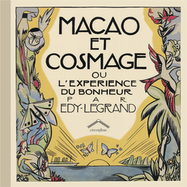 | Macao et Cosmage  (Edy Legrand)  1919
Charlie et le Chocolaterie  (Roald Dahl)  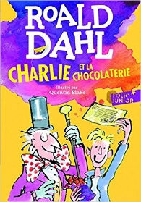 | Charlie et le Chocolaterie  (Roald Dahl)  1964 | L’œil du loup  (Daniel Pennac)  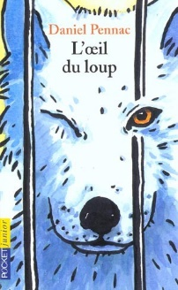 | L’œil du loup  (Daniel Pennac)  1984
Chien Bleu  (Nadja)  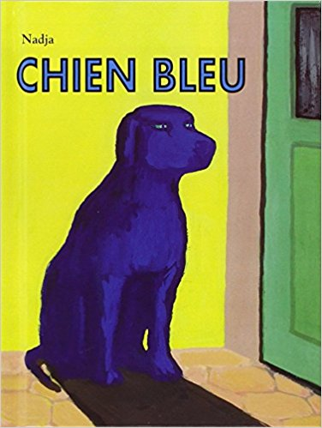 | Chien Bleu  (Nadja)  1989 | Loulou  (Grégoire Solotareff)  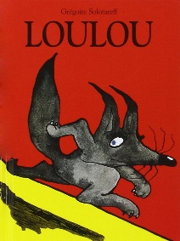 | Loulou  (Grégoire Solotareff)  1989

